 | VIII CONGRESO INTERNACIONAL | 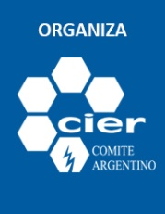
 | TRABAJOS CON TENSIÓN y SEGURIDAD EN TRANSMISIÓN Y DISTRIBUCIÓN DE ENERGÍA ELÉCTRICA (VIII CITTES)
 | 8 al 11 de Mayo de 2018 Paraná, Entre Ríos, República Argentina

TÍTULO DEL TRABAJO O RESÚMEN:

Empresa u Organismo
País:
Autor/es:
Cargo:
DATOS DE LA EMPRESA
Dirección:
Teléfono:
E-mail:

SI ES RESUMEN DEL TRABAJO: máximo 500 palabras

SI ES TRABAJO FINAL: Desarrollo completo, máximo 20 carillas

